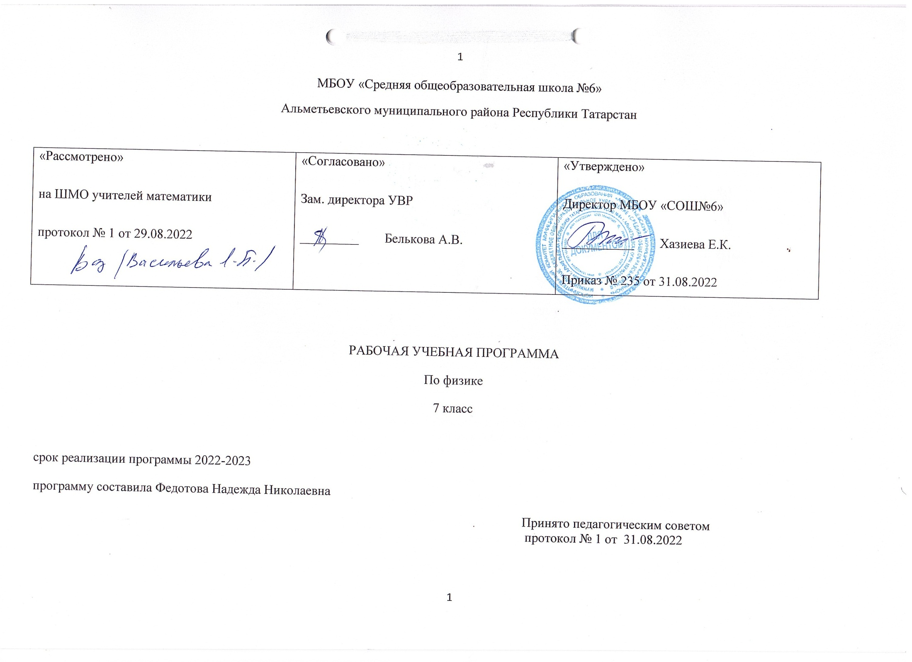
ПЛАНИРУЕМЫЕ РЕЗУЛЬТАТЫ ОСВОЕНИЯ УЧЕБНОГО ПРЕДМЕТА «ФИЗИКА» В 7 КЛАССЕ
Название  раздела | Предметные результаты |  | Метапредметные  результаты | Личностные результаты
Название  раздела | Ученик научится | Ученик получит возможность научиться | Метапредметные  результаты | Личностные результаты
1. Введение | - понимать физические термины: тело, вещество, материя; - проводить наблюдения физических явлений; измерять физические величины: расстояние, промежуток времени, температуру; - определять цену деления шкалы прибора с учетом погрешности измерения; - осознать роль ученых нашей страны в развитии современной физики и их вклад в технический и социальный прогресс; - приёмам поиска и формулировки доказательств выдвинутых гипотез и теоретических выводов на основе эмпирически установленных фактов. | - использовать знания о физических явлениях в повседневной жизни для обеспечения безопасности при обращении с приборами и техническими устройствами, для сохранения здоровья и соблюдения норм экологического поведения в окружающей среде; приводить примеры практического использования знаний о физических явлениях и физических законах. | 1. овладение навыками самостоятельного приобретения новых знаний, организации учебной деятельности, постановки целей, планирования, самоконтроля и оценки результатов своей деятельности, умениями предвидеть возможные результаты своих действий;  2. понимание различий между исходными фактами и гипотезами для их объяснения, теоретическими моделями и реальными объектами, овладение универсальными учебными действиями на примерах гипотез для объяснения известных фактов и экспериментальной проверки выдвигаемых гипотез, разработки теоретических моделей процессов или явлений;  3. формирование умений воспринимать, перерабатывать и предъявлять информацию в словесной, образной, символической формах, анализировать и перерабатывать полученную информацию в соответствии с поставленными задачами, выделять основное содержание прочитанного текста, находить в нем ответы на поставленные вопросы и излагать его;  4. приобретение опыта самостоятельного поиска, анализа и отбора информации с использованием различных источников и новых информационных технологий для решения познавательных задач;  5. развитие монологической и диалогической речи, умения выражать свои мысли и способности выслушивать собеседника, понимать его точку зрения, признавать право другого человека на иное мнение;  6. освоение приемов действий в нестандартных ситуациях, овладение эвристическими методами решения проблем;  7. формирование умений работать в группе с выполнением различных социальных ролей, представлять и отстаивать свои взгляды и убеждения, вести дискуссию. | 1. сформированность познавательных интересов, интеллектуальных и творческих способностей;  2. убежденность в возможности познания природы, в необходимости разумного использования достижений науки и технологий для дальнейшего развития человеческого общества, уважение к творцам науки и техники, отношение к физике как элементу общечеловеческой культуры;  3. самостоятельность в приобретении новых знаний и практических умений;  4. готовность к выбору жизненного пути в соответствии с собственными интересами и возможностями;  5. мотивация образовательной деятельности школьников на основе личностно ориентированного подхода;  6. формирование ценностных отношений друг к другу, учителю, авторам открытий и изобретений, результатам обучения.
2.  Первоначальные сведения о строении вещества | - понимать и объяснять физические явления: диффузия, большая сжимаемость газов, малая сжимаемость жидкостей и твердых тел; - пользоваться экспериментальными методами исследования при определении размеров малых тел; - понимать причины броуновского движения, смачивания и несмачивания тел; различия в молекулярном строении твердых тел, жидкостей и газов; - пользоваться СИ и переводить единицы измерения физических величин в кратные и дольные единицы. | - использовать полученные знания в повседневной жизни (быт, экология, охрана окружающей среды).  - различать границы применимости физических законов, понимать всеобщий характер фундаментальных физических законов и ограниченность использования частных законов.
3. Взаимодействия тел | - понимать и объяснять физические явления: механическое движение, равномерное и неравномерное движение, инерция, всемирное тяготение; - измерять скорость, массу, силу, вес, силу трения скольжения, силу трения качения, объем, плотность тела, равнодействующую двух сил, действующих на тело и направленных в одну и в противоположные стороны; - использовать экспериментальные методы исследования зависимости: пройденного пути от времени, удлинения пружины от приложенной силы, силы тяжести тела от его массы, силы трения скольжения от площади соприкосновения тел и силы, прижимающей тело к поверхности (нормального давления); - понимать смысл основных физических законов: закон Всемирного тяготения, закон Гука; - выполнять расчеты при нахождении: скорости (средней скорости), пути, времени, силы тяжести, веса тела, плотности тела, объема, массы, силы упругости, равнодействующей двух сил, направленных по одной прямой; - находить связь между физическими величинами: силой тяжести и массой тела, скорости со временем и путем, плотности тела с его массой и объемом, силой тяжести и весом тела; - переводить физические величины из несистемных в СИ и наоборот. | - понимать принципы действия динамометра, весов, встречающихся в повседневной жизни, и способов обеспечения безопасности при их использовании;  - использовать полученные знания в повседневной жизни (быт, экология, охрана окружающей среды);  - различать границы применимости физических законов, понимать всеобщий характер фундаментальных физических законов и ограниченность использования частных законов.
4. Давление твердых тел, жидкостей и газов. | - понимать и объяснять физические явления: атмосферное давление, давление газов, жидкостей и твердых тел, плавание тел, воздухоплавание, расположение уровня жидкостей в сообщающихся сосудах, существование воздушной оболочки Земли, способы увеличения и уменьшения давления;  - измерять: атмосферное давление, давление жидкости и газа на дно и стенки сосуда, силу Архимеда;  - пользоваться экспериментальными методами исследования зависимости: силы Архимеда от объема вытесненной телом воды, условий плавания тел в жидкости от действия силы тяжести и силы Архимеда;  - выполнять расчеты для нахождения: давления, давления жидкости на дно и стенки сосуда, силы Архимеда в соответствии с поставленной задачей на основании использования законов физики. | - использовать знания о физических явлениях в повседневной жизни для обеспечения безопасности при обращении с приборами и техническими устройствами, для сохранения здоровья и соблюдения норм экологического поведения в окружающей среде; приводить примеры практического использования знаний о физических явлениях и физических законах. | 1. овладение навыками самостоятельного приобретения новых знаний, организации учебной деятельности, постановки целей, планирования, самоконтроля и оценки результатов своей деятельности, умениями предвидеть возможные результаты своих действий;  2. понимание различий между исходными фактами и гипотезами для их объяснения, теоретическими моделями и реальными объектами, овладение универсальными учебными действиями на примерах гипотез для объяснения известных фактов и экспериментальной проверки выдвигаемых гипотез, разработки теоретических моделей процессов или явлений;  3. формирование умений воспринимать, перерабатывать и предъявлять информацию в словесной, образной, символической формах, анализировать и перерабатывать полученную информацию в соответствии с поставленными задачами, выделять основное содержание прочитанного текста, находить в нем ответы на поставленные вопросы и излагать его;  4. приобретение опыта самостоятельного поиска, анализа и отбора информации с использованием различных источников и новых информационных технологий для решения познавательных задач;  5. развитие монологической и диалогической речи, умения выражать свои мысли и способности выслушивать собеседника, понимать его точку зрения, признавать право другого человека на иное мнение;  6. освоение приемов действий в нестандартных ситуациях, овладение эвристическими методами решения проблем;  7. формирование умений работать в группе с выполнением различных социальных ролей, представлять и отстаивать свои взгляды и убеждения, вести д | 1. сформированность познавательных интересов, интеллектуальных и творческих способностей;  2. убежденность в возможности познания природы, в необходимости разумного использования достижений науки и технологий для дальнейшего развития человеческого общества, уважение к творцам науки и техники, отношение к физике как элементу общечеловеческой культуры;  3. самостоятельность в приобретении новых знаний и практических умений;  4. готовность к выбору жизненного пути в соответствии с собственными интересами и возможностями;  5. мотивация образовательной деятельности школьников на основе личностно ориентированного подхода;  6. формирование ценностных отношений друг к другу, учителю, авторам открытий и изобретений, результатам обучения.
5.  Работа и мощность. Энергия | - понимать и объяснять физические явления: равновесие тел, превращение одного вида энергии в другой;  - измерять: механическую работу, мощность, плечо силы, КПД, потенциальную и кинетическую энергию;  - пользоваться экспериментальными методами исследования при определении соотношения сил и плеч, для равновесия рычага;  - понимать смысл основного физического закона: закона сохранения энергии;  - выполнять расчеты для нахождения: механической работы, мощности, условия равновесия сил на рычаге, момента силы, КПД, кинетической и потенциальной энергии. | - использовать знания о физических явлениях в повседневной жизни для обеспечения безопасности при обращении с приборами и техническими устройствами, для сохранения здоровья и соблюдения норм экологического поведения в окружающей среде; приводить примеры практического использования знаний о физических явлениях и физических законах.

Содержание учебного предмета
Название раздела | Краткое содержание | Количество часов
Введение | Физика – наука о природе. Физические явления. Физические свойства тел. Наблюдение и описание физических явлений. Физические величины. Измерение физических величин: длинны, времени, температуры. Физические приборы. Международная система единиц. Точность и погрешность измерений. Физика и техника.  Лабораторные работы  Лабораторная работа № 1 «Определение цены деления физического прибора» | 4
Первоначальные сведения о строении вещества | Строение вещества. Опыты, доказывающие атомное строение вещества. Тепловое движение атомов и молекул. Броуновское движение. Диффузия в газах, жидкостях и твердых телах. Взаимодействие частиц вещества. Агрегатные состояния вещества. Модели строения твердых тел, жидкостей и газов. Объяснение свойств газов, жидкостей и твердых тел на основе молекулярно-кинетических представлений.  Лабораторные работы  Лабораторная работа № 2 « Определение размеров малых тел» | 6
Взаимодействия тел | Механическое движение. Траектория. Путь. Равномерное и неравномерное движение. Скорость. Графики зависимости пути и модуля скорости от времени движения. Инерция. Инертность тел. Взаимодействие тел. Масса тела. Измерение массы т ела. Плотность вещества. Сила. Ила тяжести. Сила упругости. Закон Гука. Вес тела. Связь между силой тяжести и массой тела. Сила тяжести на других планетах. Динамометр. Сложение двух сил, направленных вдоль одной прямой. Равнодействующая двух сил. Сила трения. Физическая природа небесных тел Солнечной системы.  Лабораторные работы  Лабораторная работа №3 « Измерение массы тела на рычажных весах»  Лабораторная работа №4 «Измерение объема тела»  Лабораторная работа №5 «Определение плотности тела»  Лабораторная работа №6 «Градуирование пружины и измерение сил динамометром»  Лабораторная работа №7 « Измерение силы трения с помощью динамометра» | 23
Давление твердых тел, жидкостей и газов | Давление. Давление твердых тел. Давление газа. Объяснение давления на основе молекулярно-кинетических представлений. Передача давления жидкостями и газами. Закон Паскаля. Сообщающиеся сосуды. Атмосферное давление. Методы измерения атмосферного давления. Барометр, манометр, поршневой жидкостный насос. Закон Архимеда. Условия плавания тел. Воздухоплавание.  Лабораторные работы  Лабораторная работа №8 « Определение выталкивающей силы, действующей на погруженное в жидкость тело»  Лабораторная работа №9 « Выяснение условий плавания тела в жидкости» | 21
Работа и мощность. Энергия | Механическая работа. Мощность. Простые механизмы. Момент силы. Условия равновесия рычага. «Золотое правило» механики. Виды равновесия. Коэффициент полезного действия (КПД). Энергия. Потенциальная и кинетическая энергия. Превращение энергии.  Лабораторные работы  Лабораторная работа №10 « Выяснение условия равновесия рычага»  Лабораторная работа №11 «Определение КПД при подъеме по наклонной плоскости» | 13
Повторение |  | 3

